**Windows Fundamentals 2**

**System Configuration**

Tính năng System Configuration (MSConfig) để khắc phục sự cố và mục đích của nó là giúp phân tích các vấn đề khi khởi động máy.

Từ Start Menu chọn Search, nhập msconfig.

Lưu ý: bạn cần quyền của local administrators để mở tính năng này.

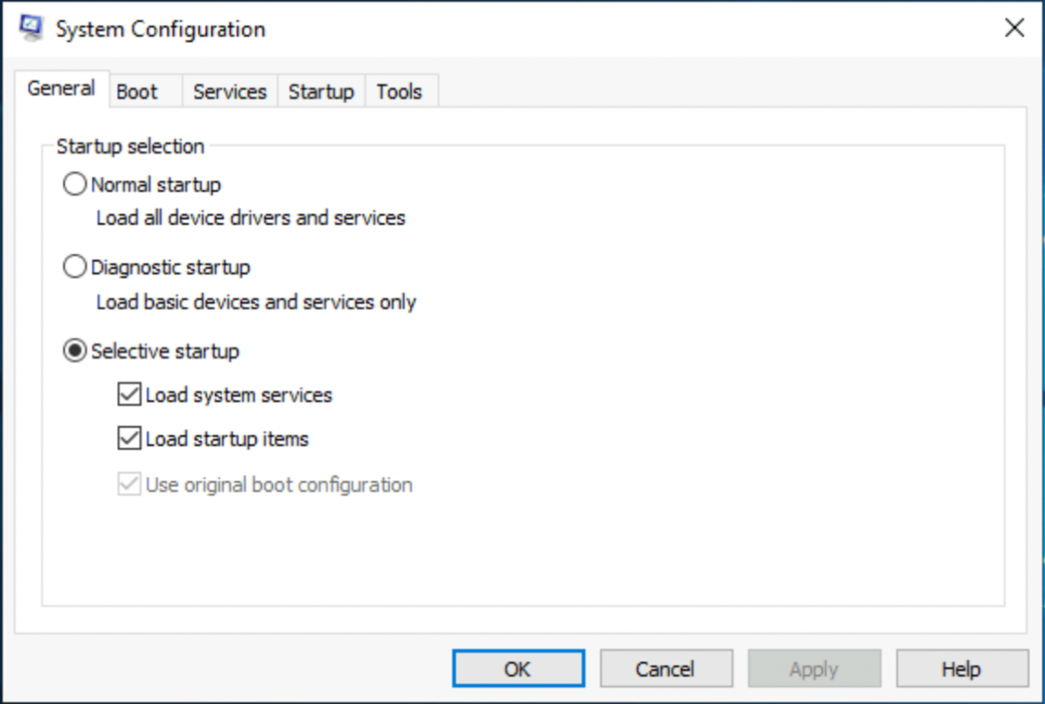

Trong General, chúng ta có thể chọn các thiết bị và dịch vụ để Windows tải khi khởi động. Có các lựa chọn như: Normal, Diagnostic, Selective.

Trong Boot, chúng ta có thể khai báo các lựa chọn khởi động cho hệ điều hành.

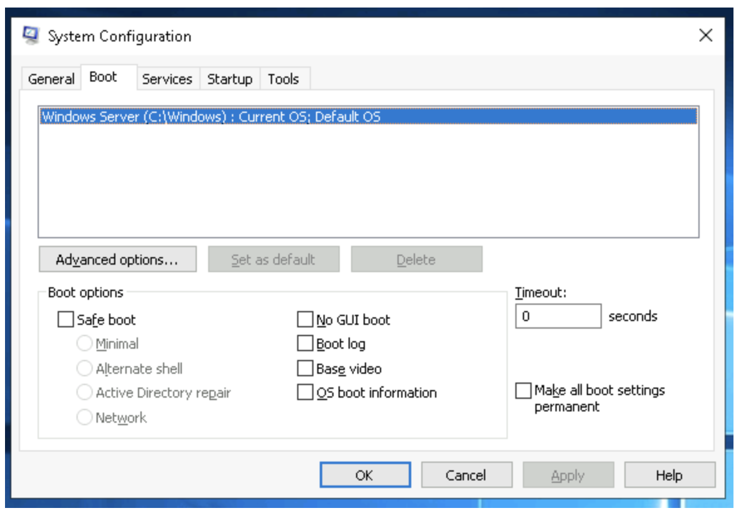

Services liệt kê tất cả dịch vụ được cấu hình cho hệ thống (đang chạy hoặc dừng ). Một dịch vụ là 1 loại ứng dụng đặc biệt chạy ở phía sau.

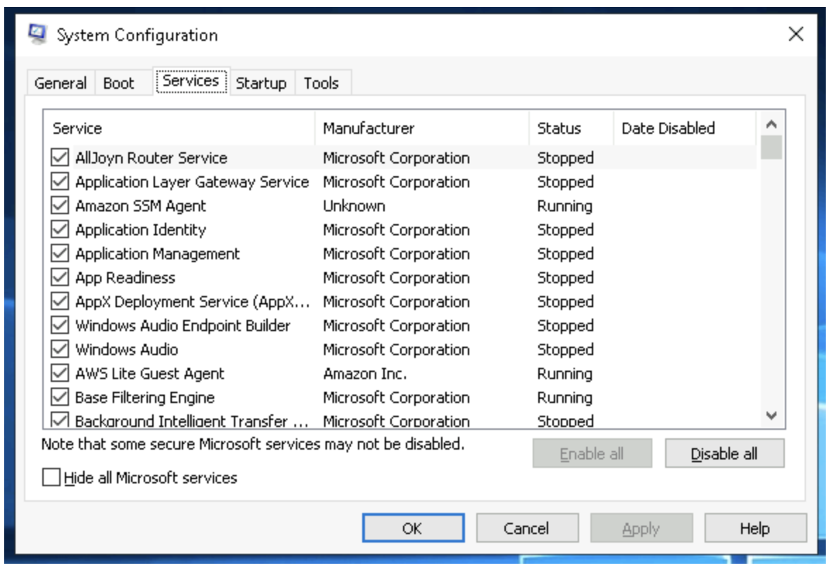

Trong Startup, bạn sẽ không thấy thứ gì thú vị trong máy ảo.

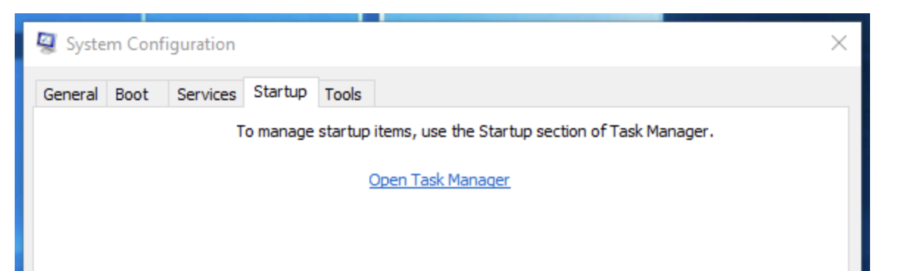

Như bạn có thể thấy, Microsoft khuyên dùng Task Manager (taskmng) để quản lý (enable/disable) các dịch vụ khi khởi động. Tính năng System Configuration không phải là 1 chương trình quản lý các startup.

Nếu bạn mở task manager, bạn sẽ để ý thấy Task Manager không hiển thị Startup tab.

Có rất nhiều tính năng (tools) trong Tools tab chúng ta có thể chạy để cấu hình thêm trên hệ điều hành.

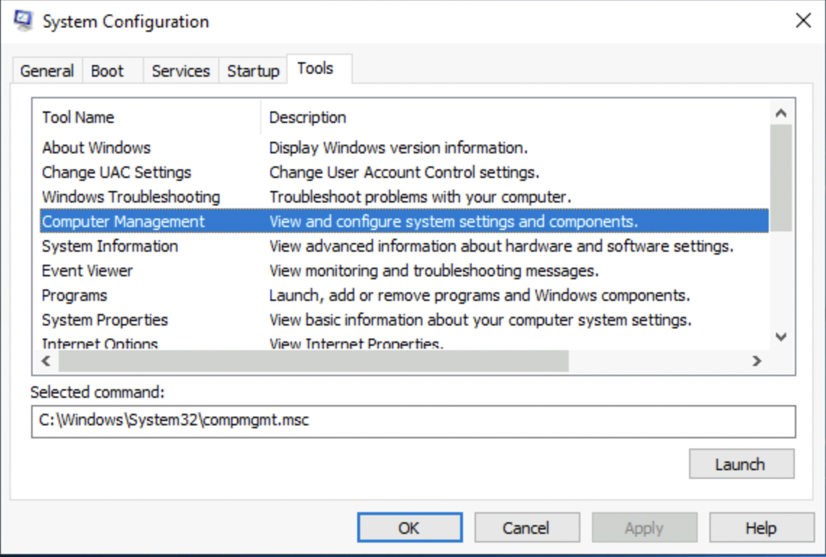

Lưu ý mục selected command, thông tin trong textbox sẽ thay đổi theo mỗi tool.

Để chạy 1 tool, chúng ta có thể dùng lệnh để launch 1 tool qua run prompt, command prompt hay chọn nút Launch.

**Change UAC Settings**

Các cài đặt của UAC có thể được thay đổi hay tắt hoàn toàn.

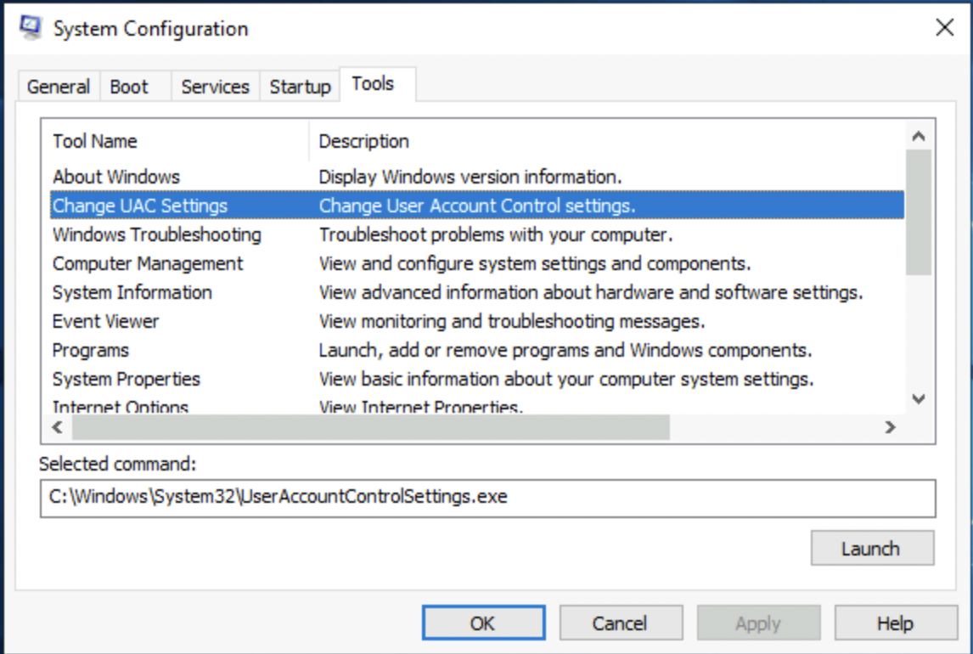

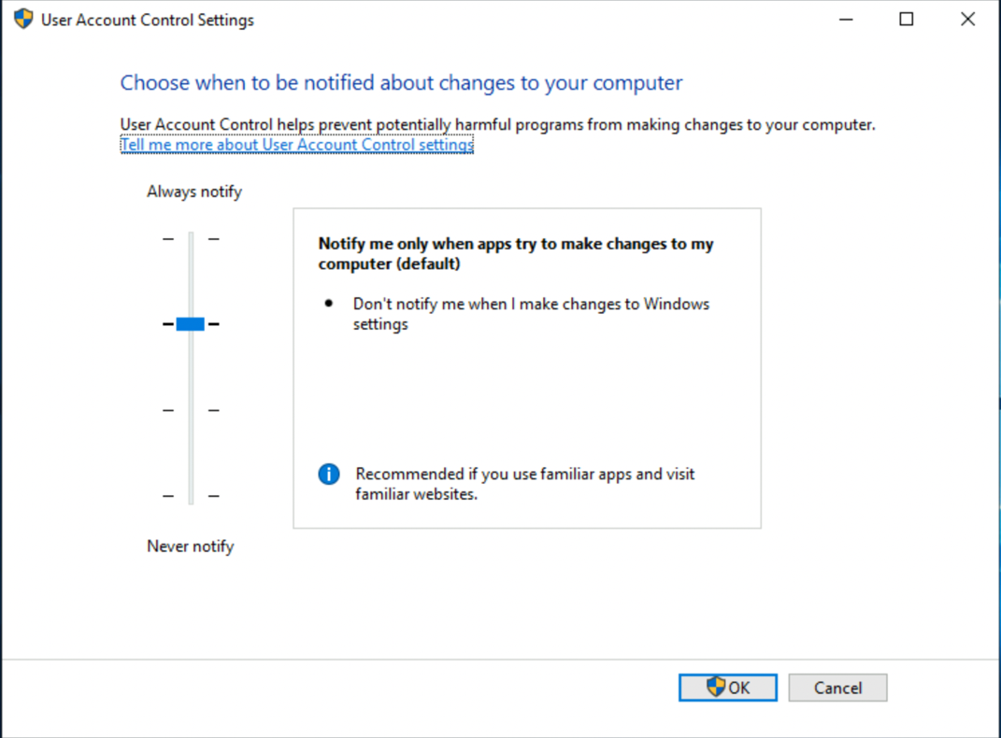

**Computer Management**

Computer Management (compmgmt) có 3 mục chính: System Tools, Storage, Services and Applications.

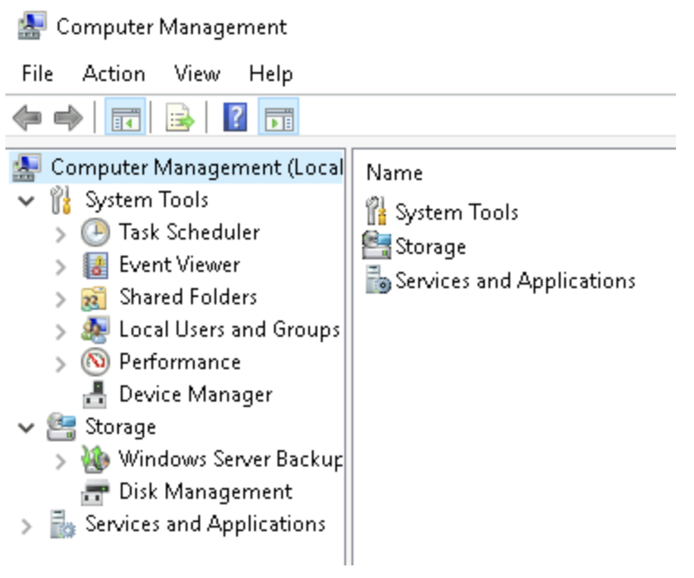

**System Tools**

Cùng bắt đầu với **Task Scheduler**. Với Task Scheduler, chúng ta có thể tạo và quản lý các tác vụ chung mà máy tính sẽ thực hiện tự động theo thời gian chúng ta chỉ định.

Một tác vụ có thể chạy 1 ứng dụng, 1 tập lệnh và các tác vụ có thể được cấu hình để chạy ở bất cứ điểm nào. Một tác vụ có thể chỵa khi đăng nhập hay đăng xuất. Tasks có thể được cấu hình để chạy theo 1 lịch trình cụ thể, ví dụ mỗi 5 phút.

Để tạo 1 tác vụ cơ bản, chọn Create Basic Task trong Actions

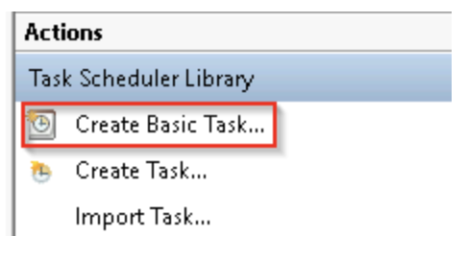

Tiếp theo là **Event Viewer**.

Event Viewer cho phép chúng ta xem các sự kiện xảy ra trên máy tính. Các dòng sự kiện có thể được dùng để hiểu thêm về hệ thống máy tính. Thông tin này thường được dùng để phân tích các vấn đề và điều tra các hoạt động được thực thi trên hệ thống.

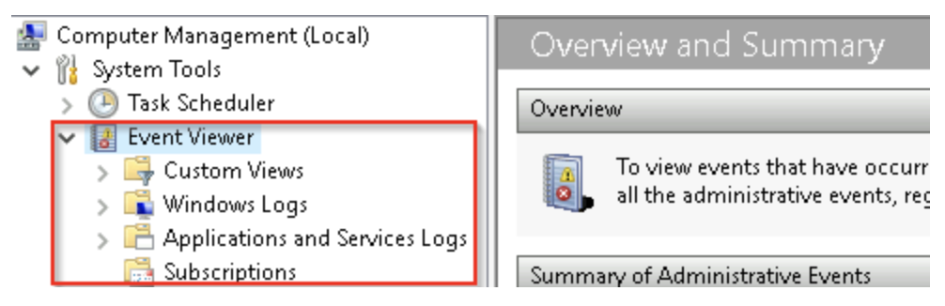

Event Viewer có ba khung:

1. Khung bên trái cung cấp 1 cây thứ bậc liệt kê các nhà cung cấp event log
2. Khung ở giữa sẽ hiển thị 1 cái nhìn chung về các sự kiện đối với nhà cung cấp đã chọn
3. Khung bên phải là actions

Có 5 loại sự kiện có thể được ghi log.

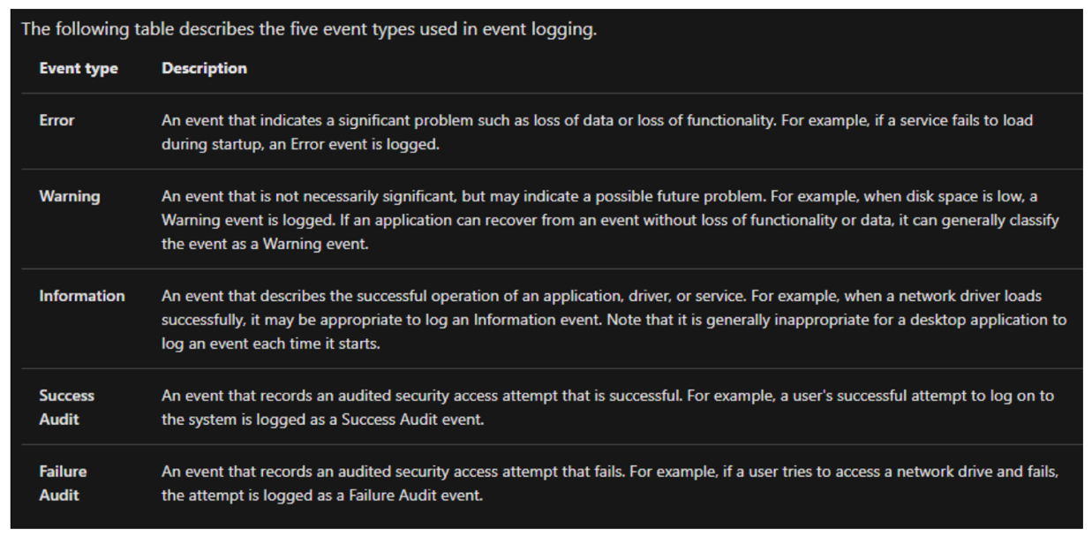

Các standard logs có thể được xem trong Windows Logs. Dưới là 1 cái bảng cung cấp 1 cái nhìn tổng quan:

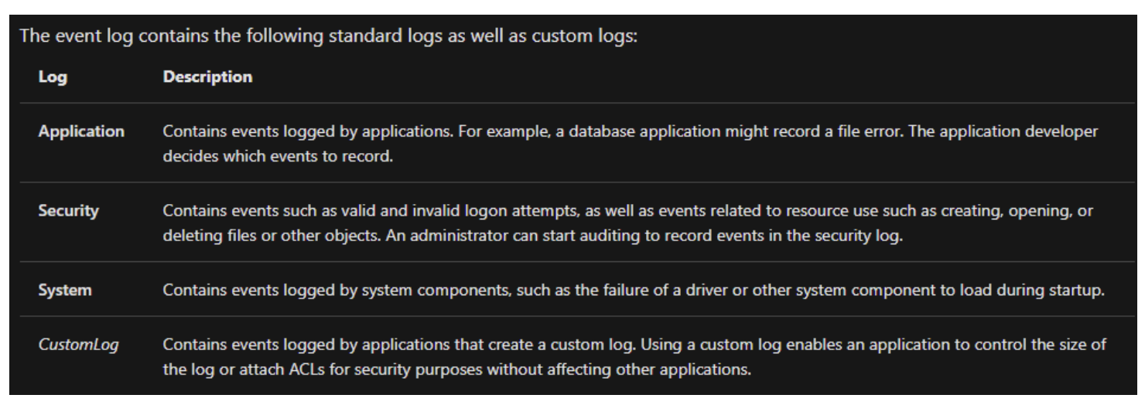

**Shared Folders** là nơi bạn sẽ thấy 1 danh sách các shares và thư mục mà người khác có thể kết nối.

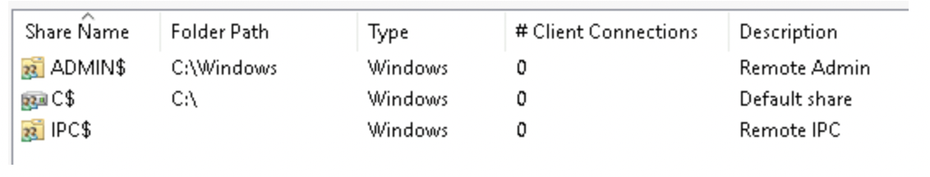

Trong Sessions, bạn sẽ thấy 1 danh sách người dùng đang kết nối đến shares.

Tất cả thư mục và file mà người dùng kết nối truy cập sẽ hiển thị ở Open Files.

Trong **Performance**, bạn sẽ thấy 1 tính năng gọi là Performance Monitor (perfmon).

Perfmon được dùng để xem hiệu suất của dữ liệu trong thời gian thực hoặc từ 1 file log. Tính năng này rất hữu ích để khắc phục sự cố về hiệu suất trên hệ thống máy tính, kể cả cục bộ hay từ xa.

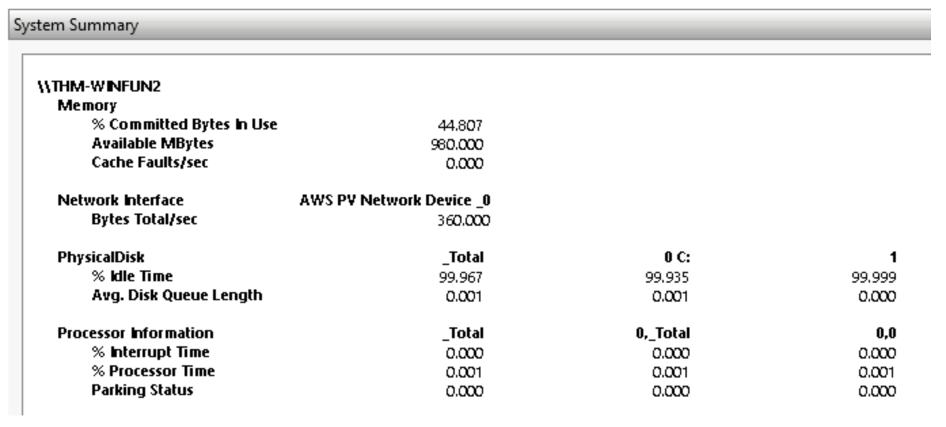

**Device Manager** cho phép chúng ta xem và cấu hình phần cứng.

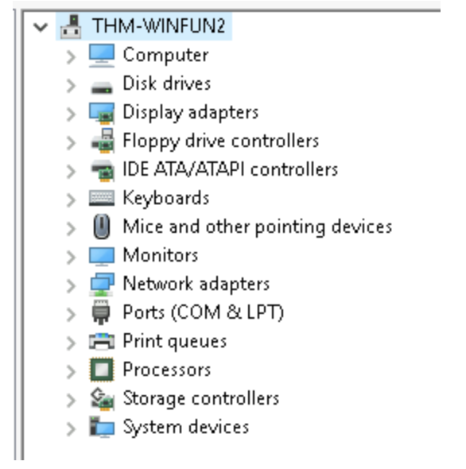

**Storage**

Trong Storage là Windows Server Backup and Disk Management.

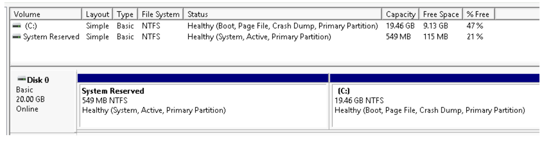

Disk Management là 1 tính năng của hệ thống trong Windows cho phép bạn thực hiện các tác vụ lưu trữ nâng cao như:

Thiết lập 1 drive mới

Mở rộng/thu hẹp 1 phân vùng

Gán, thay đổi kí tự của drive (E:)

**Services and Applications**

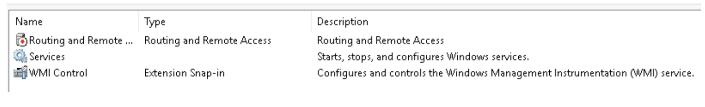

Dịch vụ là 1 loại ứng dụng đặc biệt chạy ở phía sau. Ở đây bạn có thể enable/disable 1 dịch vụ, như xem Properties cho dịch vụ.

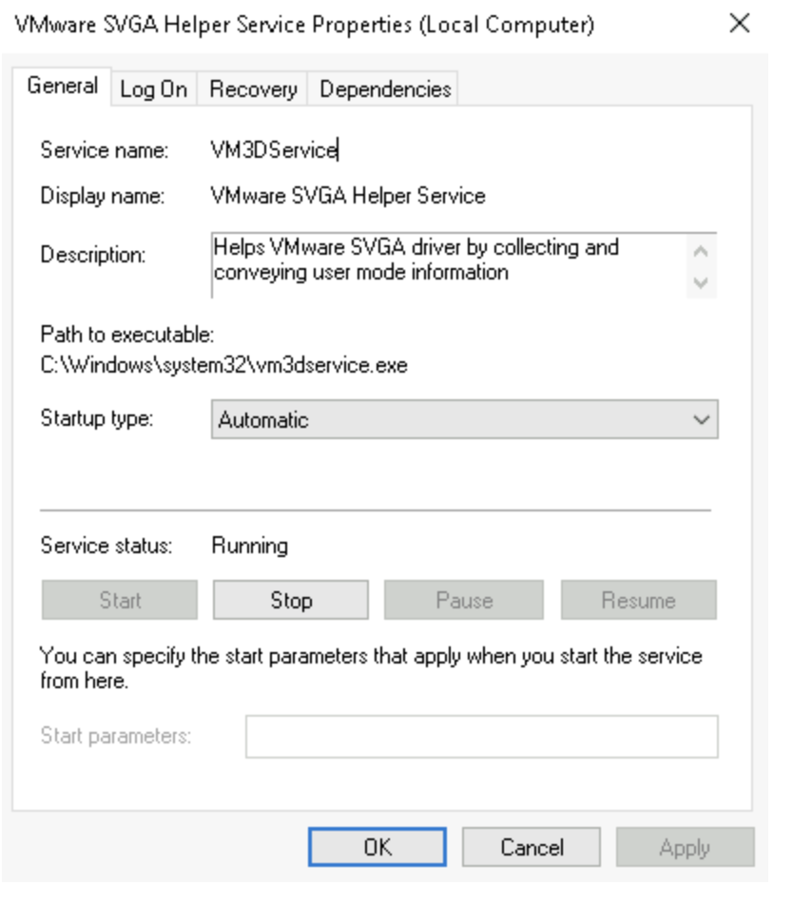

WMI Control cấu hình và kiểm soát dịch vụ Windows Management Instrumentation (WMI)

**System Information**

Tool System Information (msinfo32) là gì?

Windows chứa 1 công cụ gọi là Microsoft System Information (Msinfo32.exe). Tool này tập hợp các thông tin về máy tính của bạn và hiển thị 1 cái nhìn tổng quan về phần cứng, các thành phần hệ thống, phần mềm, nơi bạn có thể dùng để phân tích các vấn đề máy tính.

Thông tin trong System Summary được chia thành 3 mục:

* Hardware Resources
* Components
* Software Environment

System Summary sẽ hiển thị các thông số kỹ thuật cho máy tính như vi xử lí

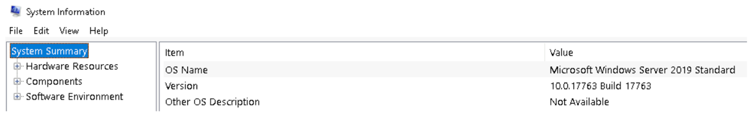

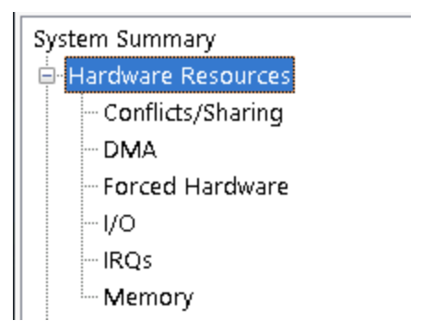

Trong Components, bạn có thể xem thông tin kỹ thuật về các thiết bị phần cứng được cài đặt trên máy tính.

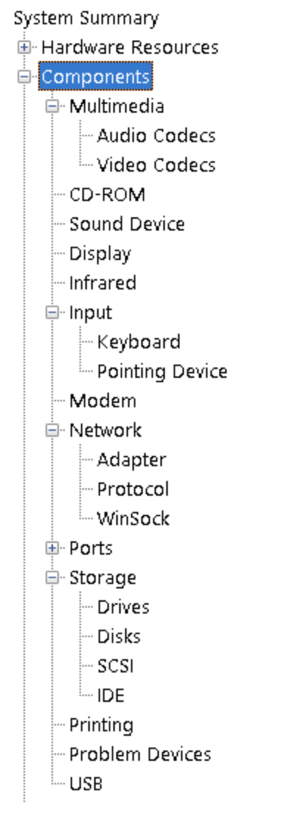

Trong Software Environment, bạn có thể xem thông tin về phần mềm được đưa vào hệ điều hành và phần mềm bạn đã cài đặt. Những thông tin khác như Environment Variables và Network Connections.

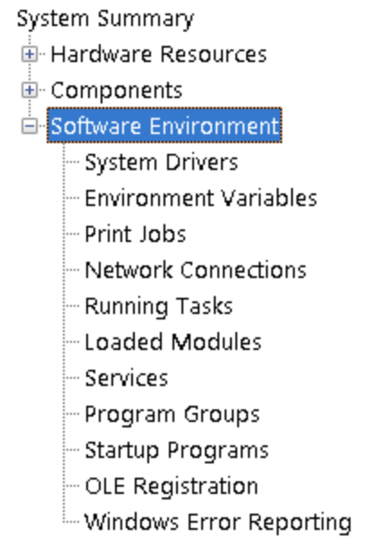

Các biến môi trường lưu trữ thông tin về môi trường của hệ điều hành. Nó chứa các đường dẫn của hệ điều hành, số lượng vi xử lí và vị trí của thư mục tạm.

Các biến môi trường lưu trữ dữ liệu được dùng bởi hệ điều hành và chương trình khác. Ví dụ, biến môi trường WINDIR chứa vị trí của thư mục cài đặt windows. Các chương trình có thể lấy giá trị của biến này để xác định các tập tin của hệ điều hành windows nằm ở đâu.

Một cách khác để xem biến môi trường là:

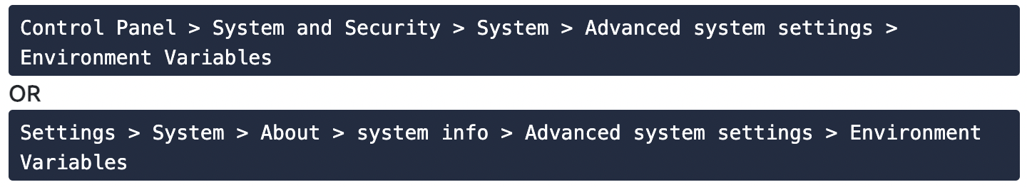

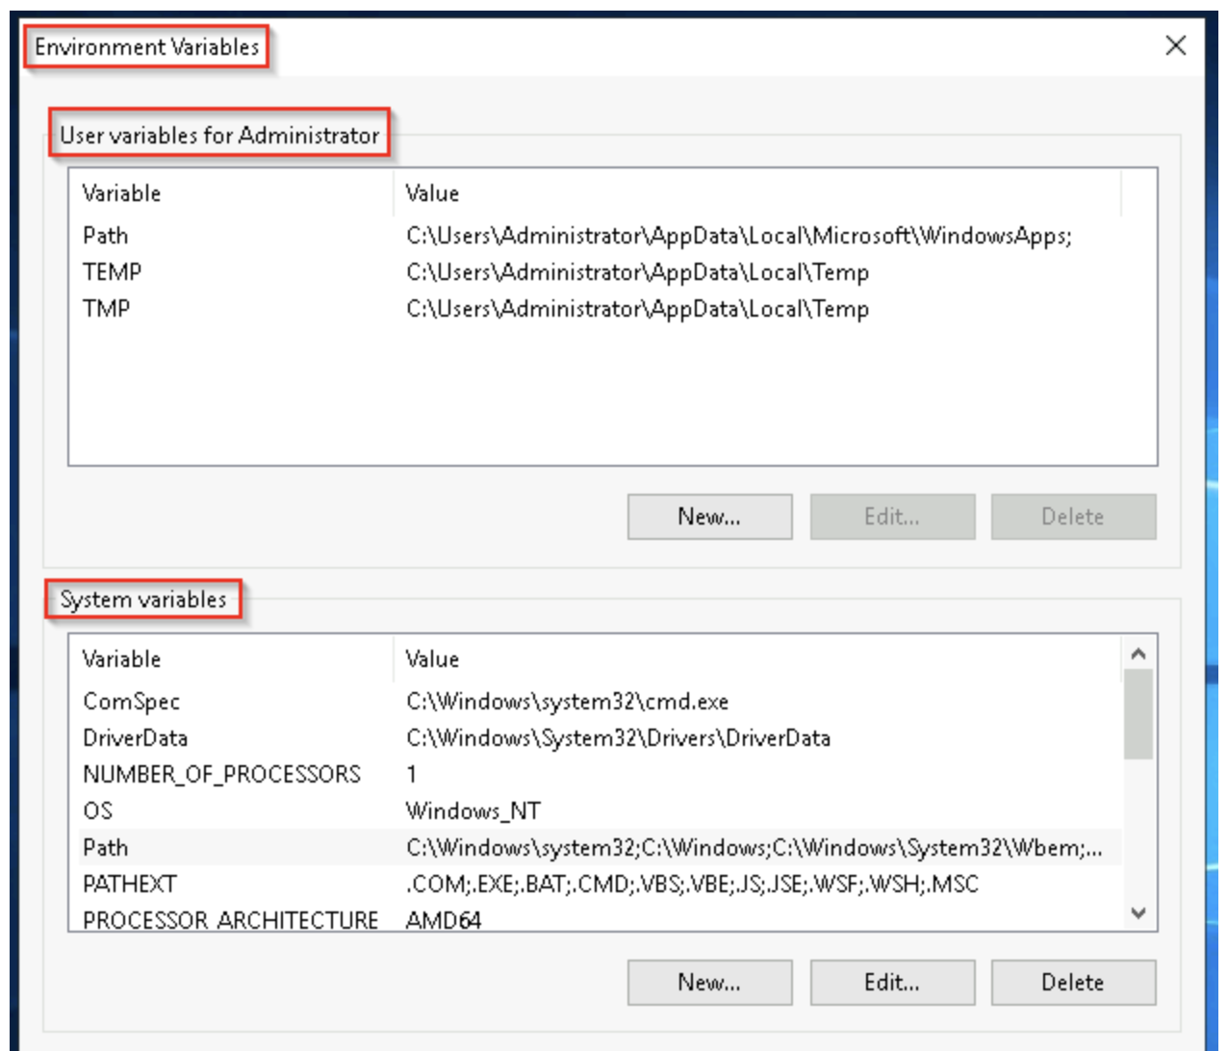

Quay trở lại với msinfo32.

Có 1 thanh tìm kiếm. Chọn Components và tìm kiếm ip address

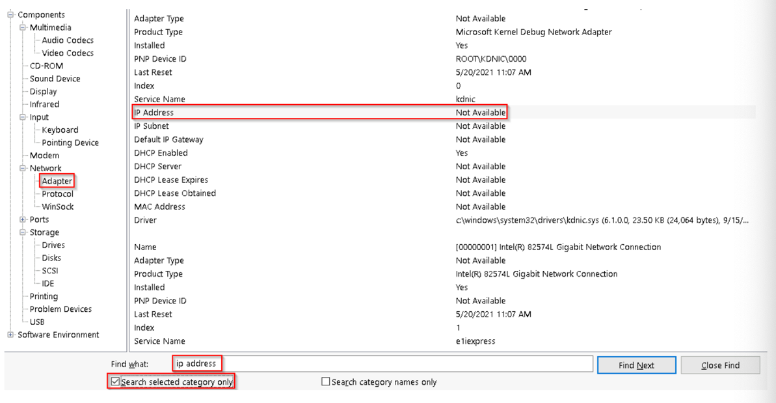

**Resource Monitor**

Resource Monitor là gì (resmon)?

Resource Monitor hiển thị CPU trên mỗi tiến trình, bộ nhớ, ổ đĩa và thông tin mạng, ngoài ra còn cung cấp thêm thông tin về tiến trình đang dùng individual file handles và modules. Bộ lọc nâng cao cho phép người dùng cô lập dữ liệu liên quan đến 1 hay nhiều tiến trình (hoặc ứng dụng hoặc dịch vụ), bắt đầu, dừng lại, tạm ngưng và tiếp tục dịch vụ và đóng những ứng dụng không phản hồi từ giao diện người dùng. Nó cũng bao gồm 1 tính năng phân tích tiến tình có thể giúp xác định các quá trình deadlocked và mâu thuẫn file locking để mà người dùng có thể giải quyết chúng thay vì đóng 1 ứng dụng và mất dữ liệu.

Tính năng này chỉ dành cho những người dùng nâng cao cần khắc phục sự cố trên hệ thống máy tính.

Resmon có 4 mục:

* CPU
* Disk
* Network
* Memory

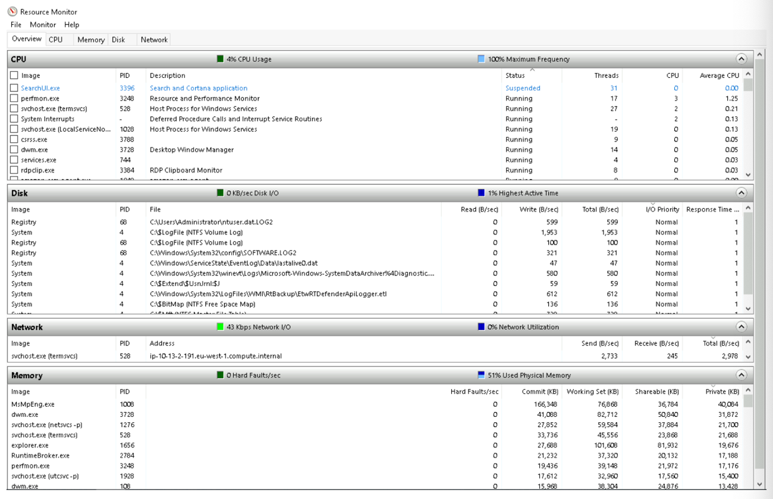

**Command Prompt**

Command prompt lúc đầu có vẻ khó khăn, nhưng nó không tệ khi bạn đã hiểu cách tương tác với nó.

Ở những hệ điều hành đầu tiên, dòng lệnh là cách duy nhất để tương tác với hệ điều hành.

Khi giao diện người dùng (GUI) được giới thiệu, nó cho phép người dùng thực hiện nhiều tác vụ phức tạp hơn chỉ với một vài cái click chuột.

Mặc dù GUI là cách chính để tương tác với hệ điều hành, 1 người dùng máy tính vẫn có thể tương tác qua command prompt

Cùng bắt đầu với một vài lệnh cơ bản như hostname và whoami.

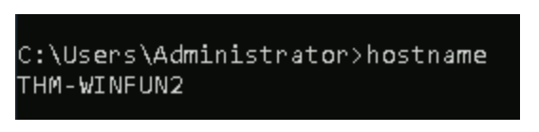

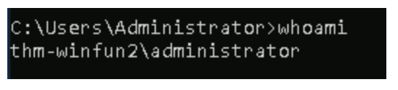

Cùng xem một số lệnh hữu ích để khắc phục sự cố:

ipconfig sẽ hiển thị các cài đặt mạng cho máy tính

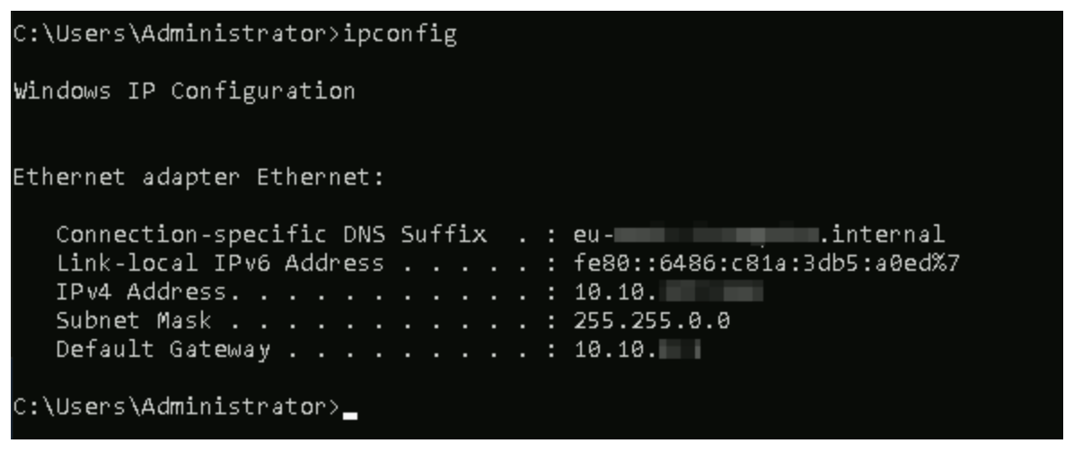

Một lệnh để truy suất help menu: /?

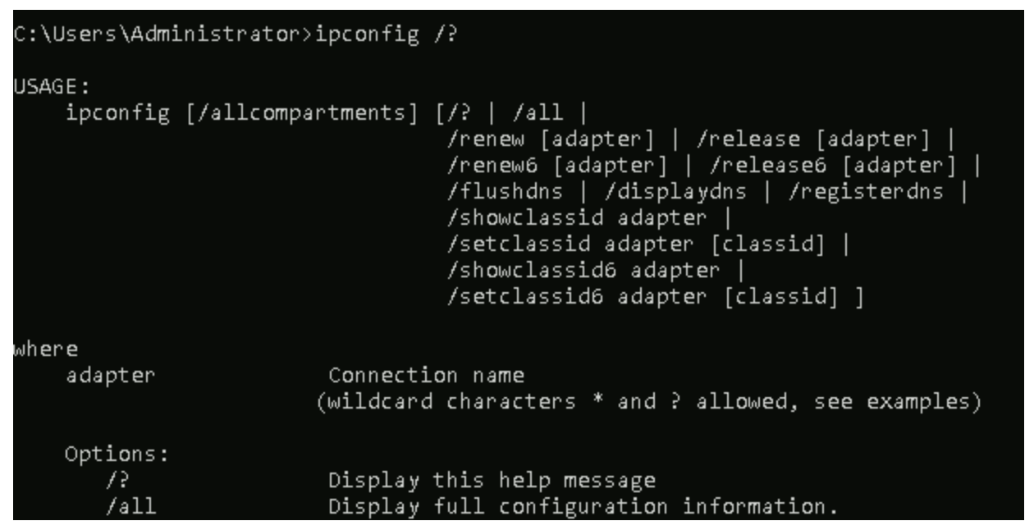

Để dọn dẹp giao diện command prompt, lệnh là cls.

Lệnh tiếp theo là netstat, sẽ hiển thị số liệu thống kê giao thưucs và các kết nối mạng TCP/IP hiện tại.

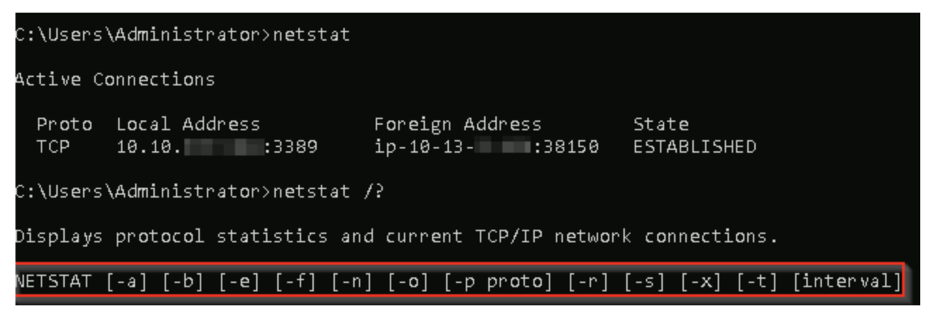

Lệnh net được dùng chính để quản lí tài nguyên mạng. Lệnh này hỗ trợ lệnh con.

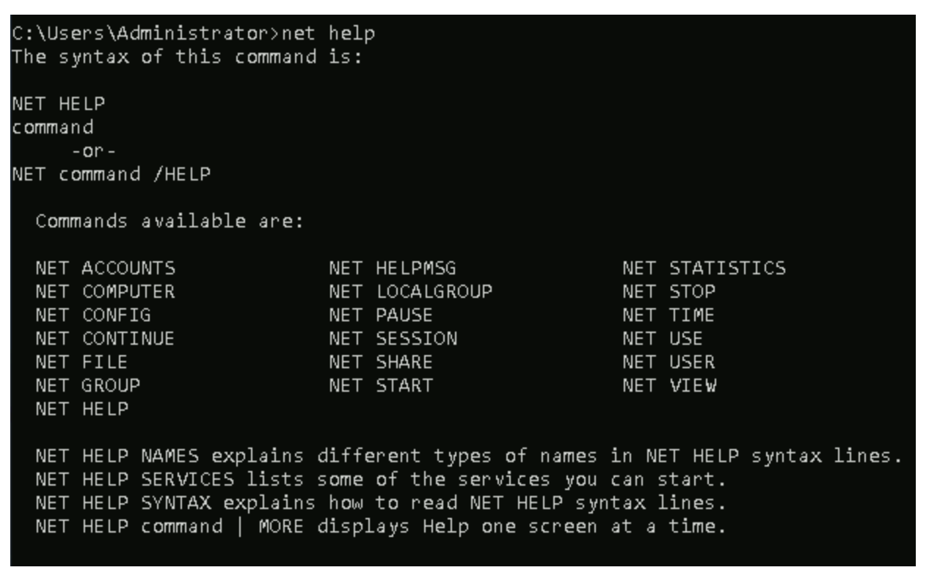

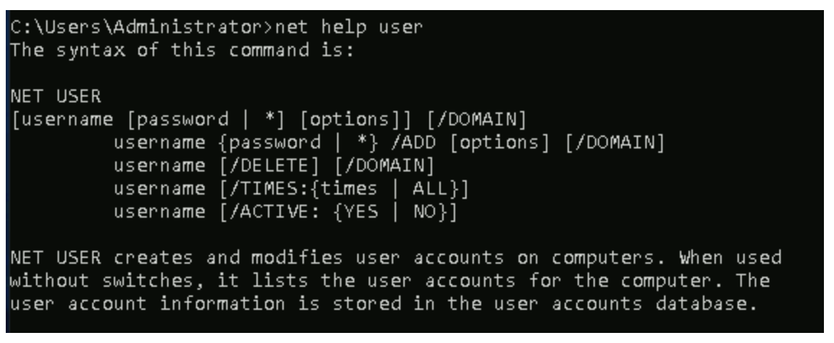

**Registry Editor**

Windows Registry là 1 cơ sở dữ liệu phân cấp được dùng để lưu trữ thông tin cần thiết để cấu hình hệ thống cho một hay nhiều users, ứng dụng và các thiết bị phần cứng.

Registry chứa thông tin mà Windows liên tục tham chiếu trong quá trình hoạt động như:

* Profiles cho mỗi người dùng
* Các ứng dụng cài đặt trên máy tính và các loại tài liệu mà mỗi người có thể tạo
* Cài đặt trang thuộc tính cho các thư mục và icon của ứng dụng.
* Phần cứng tồn tại cái gì trên hệ thống
* Các cổng đang được dùng

Cảnh báo: Registry chỉ dành cho người dùng máy tính nâng cao. Một cách để dùng Registry Editor (regedit)

